**学生活动中心**

**管理员操作手册**

编 撰 人： 秦浩廷

审 核 人：

批 准 人：

**版本历史**

|  |  |  |  |
| --- | --- | --- | --- |
| **日期** | **版本** | **说明** | **作者** |
|  |  |  |  |
|  |  |  |  |
|  |  |  |  |
|  |  |  |  |
|  |  |  |  |
|  |  |  |  |
|  |  |  |  |
|  |  |  |  |
|  |  |  |  |
|  |  |  |  |
|  |  |  |  |
|  |  |  |  |
|  |  |  |  |
|  |  |  |  |
|  |  |  |  |
|  |  |  |  |
|  |  |  |  |
|  |  |  |  |
|  |  |  |  |
|  |  |  |  |
|  |  |  |  |
|  |  |  |  |
|  |  |  |  |
|  |  |  |  |
|  |  |  |  |
|  |  |  |  |

目　录

1. 引言 2

1.1. 目的 2

1.2. 适用范围 2

1.3. 术语和缩略语 2

1.4. 参考资料 3

2. 后台系统概述 3

2.1. 学生活动中心后台管理功能 3

2.1.1管理员登录 3

2.1.2 用户管理 3

2.1.3 活动管理 3

2.1.4 公告管理 3

2.1.5 私信管理 3

2.1.6 私信管理 3

3. 运行环境 4

3.1. 硬件 4

3.2. 支持软件 4

4. 使用说明 4

4.1. 管理员后台（管理员登录） 4

4.1.1. 业务介绍 4

4.1.2. 操作界面图示 5

4.2. 管理员后台（用户管理） 6

4.2.1. 功能介绍 6

4.2.2. 业务介绍 6

4.2.3. 操作界面图示 6

4.3. 管理员后台（活动管理） 8

4.3.1. 功能介绍 8

4.3.2. 业务介绍 8

4.3.3. 操作界面图示 8

4.4. 管理员后台（公告管理） 10

4.4.1. 功能介绍 10

4.4.2. 业务介绍 10

4.4.3. 操作界面图示 10

4.5. 管理员后台（退出登录） 11

4.5.1. 功能介绍 11

4.5.2. 业务介绍 11

4.5.3. 操作界面图示 11

# 引言

## 目的

该手册编写的主要目的是帮助后台管理人员学会操作该软件产品、预期管理用户。

## 适用范围

1)学生活动中心，Student Activity Center(SAC)  
2)该软件项目的任务提出者：“智渊浩泽，碧帆丰祥”项目组

该软件项目的开发者：

覃智科，李渊科，秦浩廷，封正泽，赵碧，蓝子帆，袁丰，马祥

3)用户：该系统的应用适用所有人群，应用于学校的活动管理和审核

## 术语和缩略语

* Bootstrap前端框架，Django Web 应用框架；
* Nginx：反向代理web服务器；
* uWSGI：Web服务器网关接口；
* 审核：包含审核活动和审核组织者信息修改；
* 首次活动：组织者首次发布待审核的活动；
* 二次活动：组织者修改后待审核的活动；
* 发布：包含发布公告和发布私信；
* 公告：所有用户均可查看的信息
* 私信：个别用户间的信息提醒
* 身份：用户的身份，如：学生（参加者），社团、院团委（组织者）、校方（管理者）等；
* 权限：对应身份的情况下，对于该身份如何进行更为细致的授权管理方式；

## 参考资料

本项目已经发布《项目需求说明书》，《数据库设计书》  
 本项目数据库设计严格按照数据库行业规范设计，设计严密，无其他差漏  
 《项目需求说明书》于2021-07-09发布；《数据库设计书》于2021-07-10发布；

# 后台系统概述

## 学生活动中心后台管理功能

### 2.1.1管理员登录

管理员根据特定的账号密码进行登录操作

### 2.1.2 用户管理

对所有组织者进行信息修改管理，还可以增加组织者和（禁用/解禁）操作

### 2.1.3 活动管理

可查看组织者发布的首次活动及二次活动，并根据需要对活动进行（通过/不通过）的审核

### 2.1.4 公告管理

查看、发布、修改、删除相应的公告，以及审核组织者发布的公告

### 2.1.5 私信管理

可对组织者进行私信交流，方便活动的审批流程

### 2.1.6 私信管理

可对组织者进行私信交流，方便活动的审批流程

# 运行环境

## 硬件

没有要求

## 支持软件

**1、操作系统要求：**

无要求

**2、浏览器要求：**

建议使用Google浏览器

# 使用说明

## 管理员后台（管理员登录）

### 业务介绍

输入用户名、密码进行登录，身份为管理员

### 操作界面图示

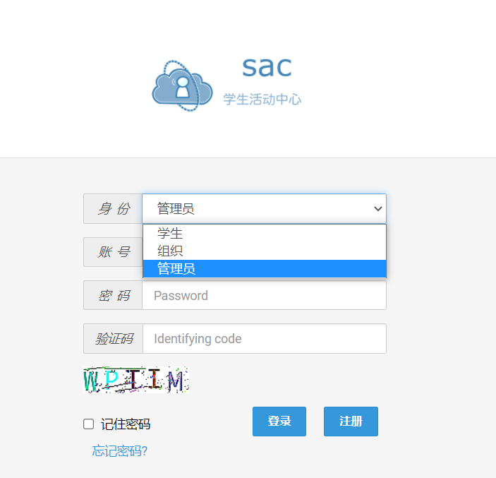

登录失败：重新返回登录界面，并提示失败信息

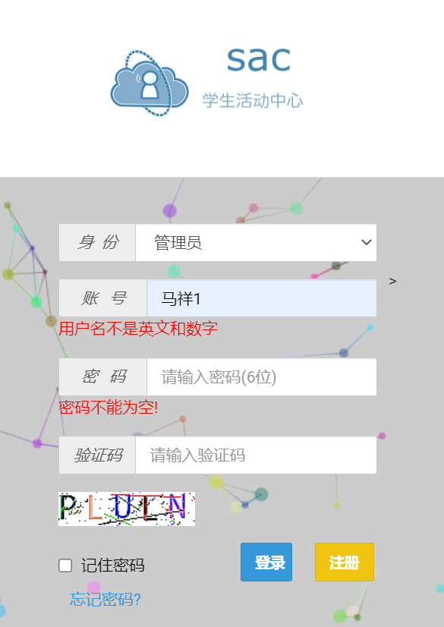

登录成功：进入主界面

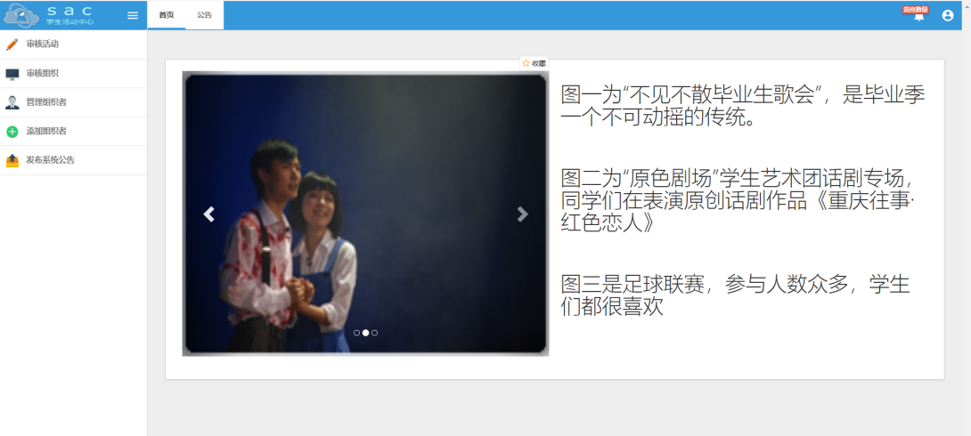

## 管理员后台（用户管理）

### 功能介绍

用户管理：查看、增添、修改组织者身份，禁用组织者

### 业务介绍

管理员对组织者进行查看、添加、修改，和删除（禁用）

### 操作界面图示

查看组织者信息

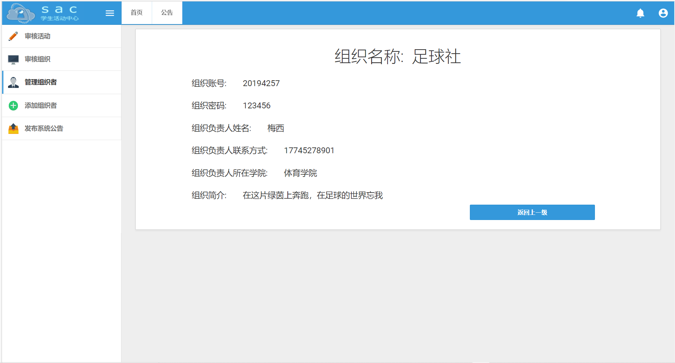

添加组织者

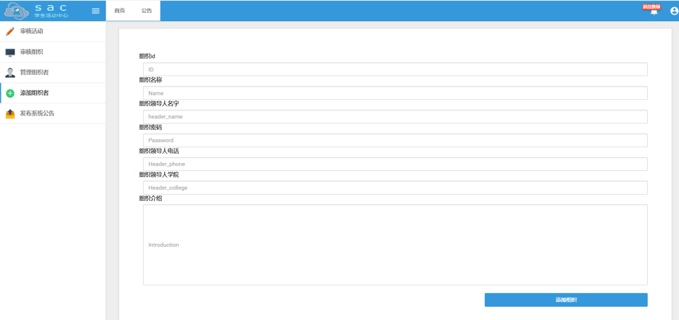

修改组织者

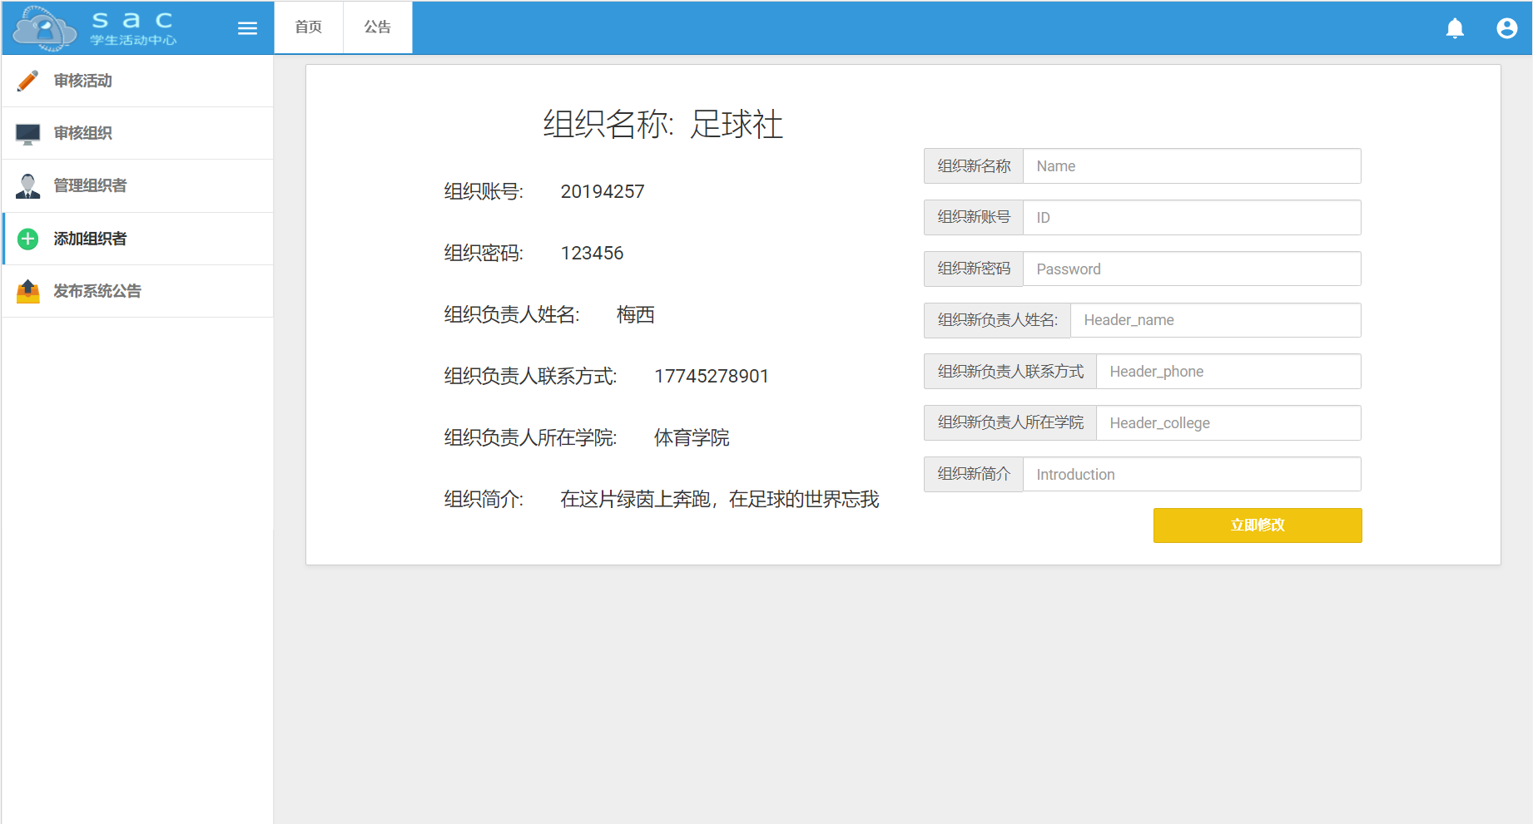

删除（禁用）组织者

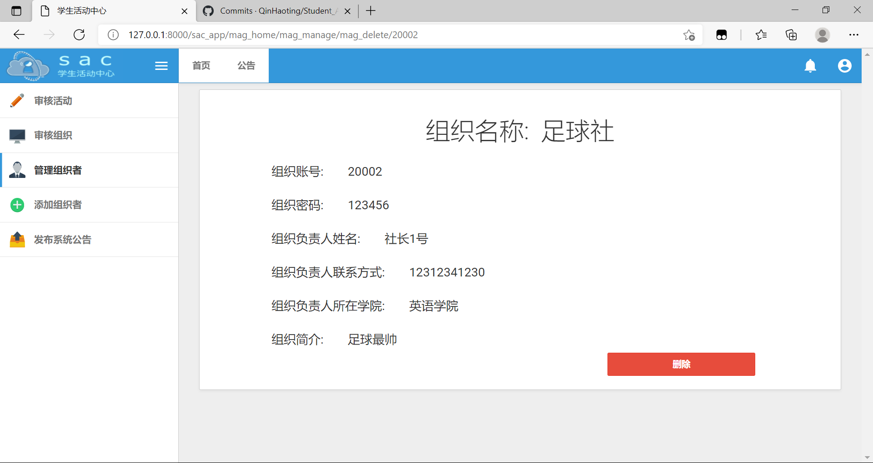

## 管理员后台（活动管理）

### 功能介绍

对组织者发布的活动进行审核

### 业务介绍

管理员查看所有待审核活动信息（包含首次活动和二次活动），可以对活动申请进行通过和驳回。若审核通过，则对应的活动会在学生的活动大厅内显示；若驳回，对应的活动将不会进入活动大厅，只会在对应的组织者界面中显示。

### 操作界面图示

审核活动列表界面：

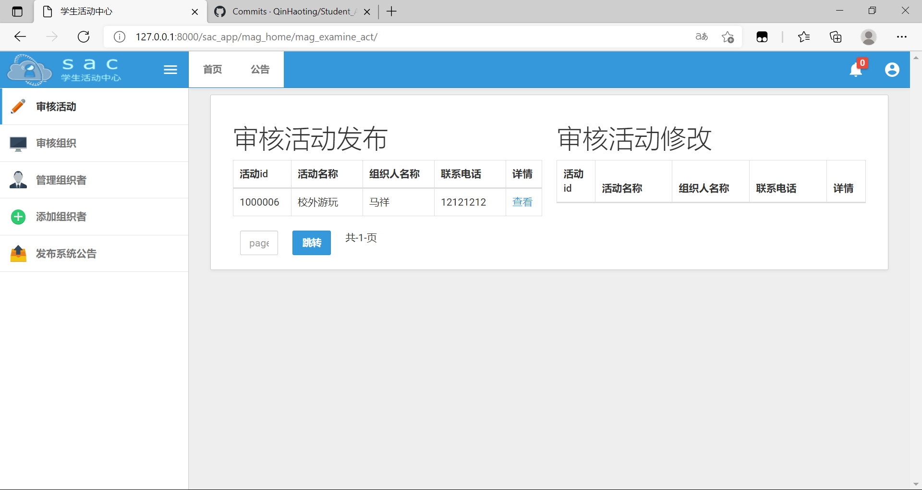

审核活动详情页：

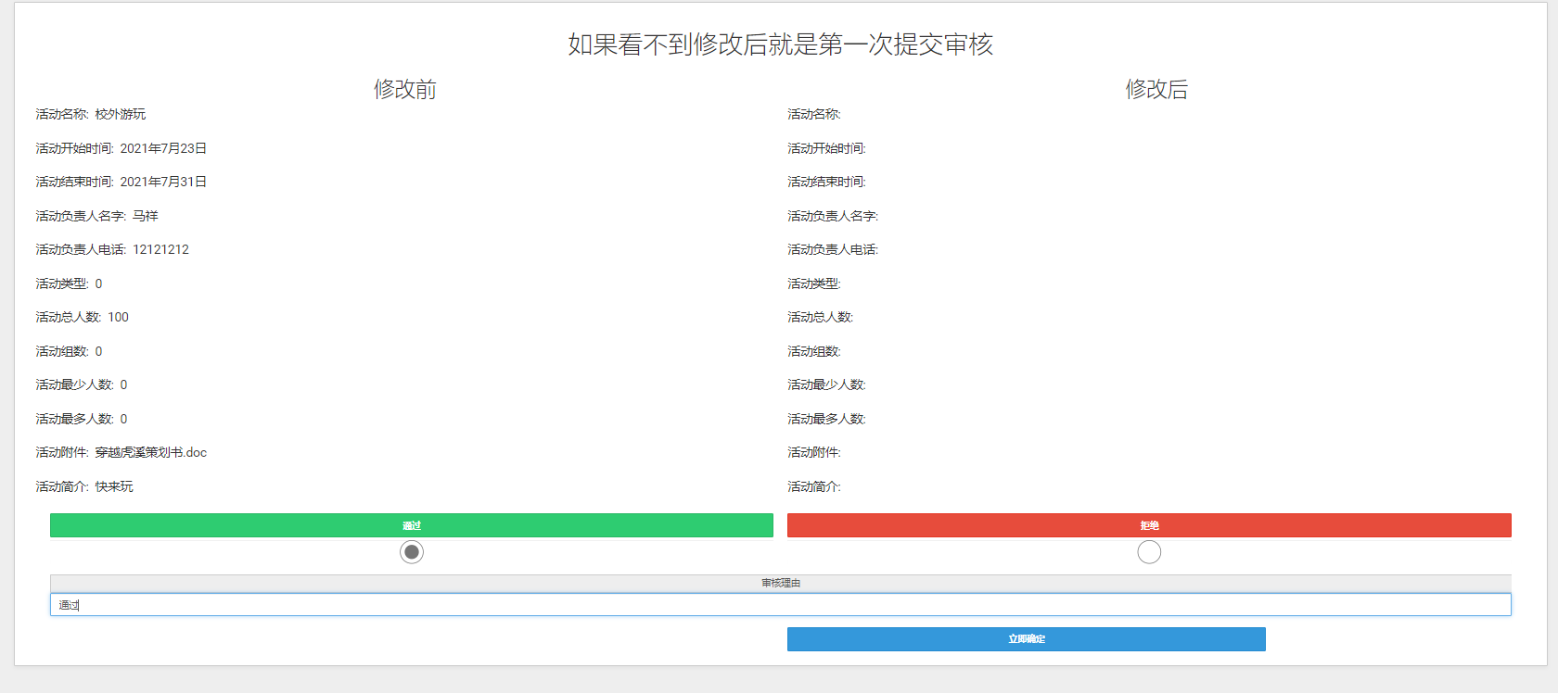

审核活动后，活动 “校外游玩”将不在审核活动列表中出现。

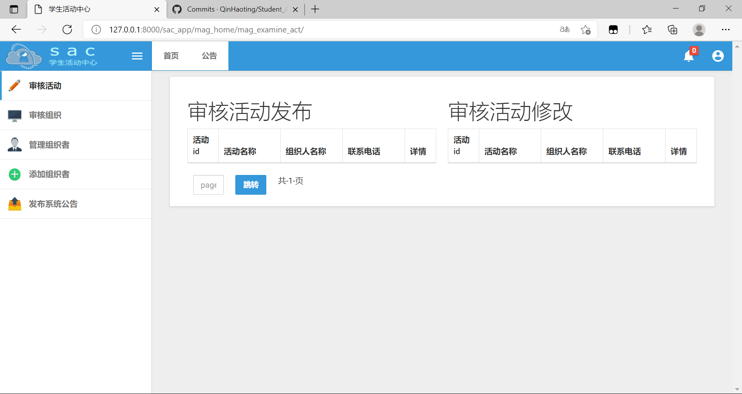

## 管理员后台（公告管理）

### 功能介绍

公告管理：管理员发布公告到公告区

### 业务介绍

管理员发布公告到公告区，即将公共信息发布给所有用户

### 操作界面图示

发布公告：

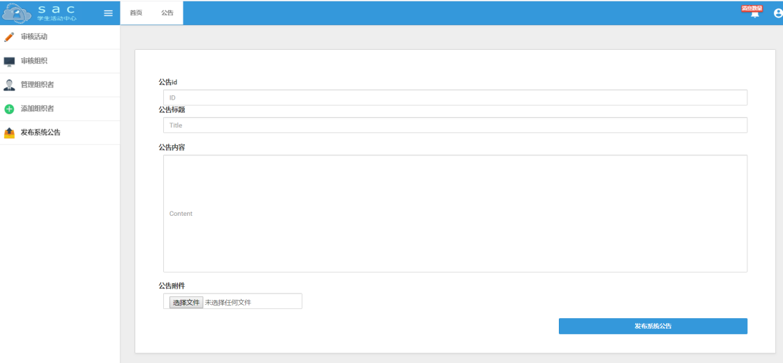

## 管理员后台（退出登录）

### 功能介绍

管理员退出登录：管理员完成相关操作后，可以选择注销用户即退出登录

### 业务介绍

管理员退出登录，退出成功后返回到登录主页面

### 操作界面图示

退出登录：点击右上角选择退出登录

